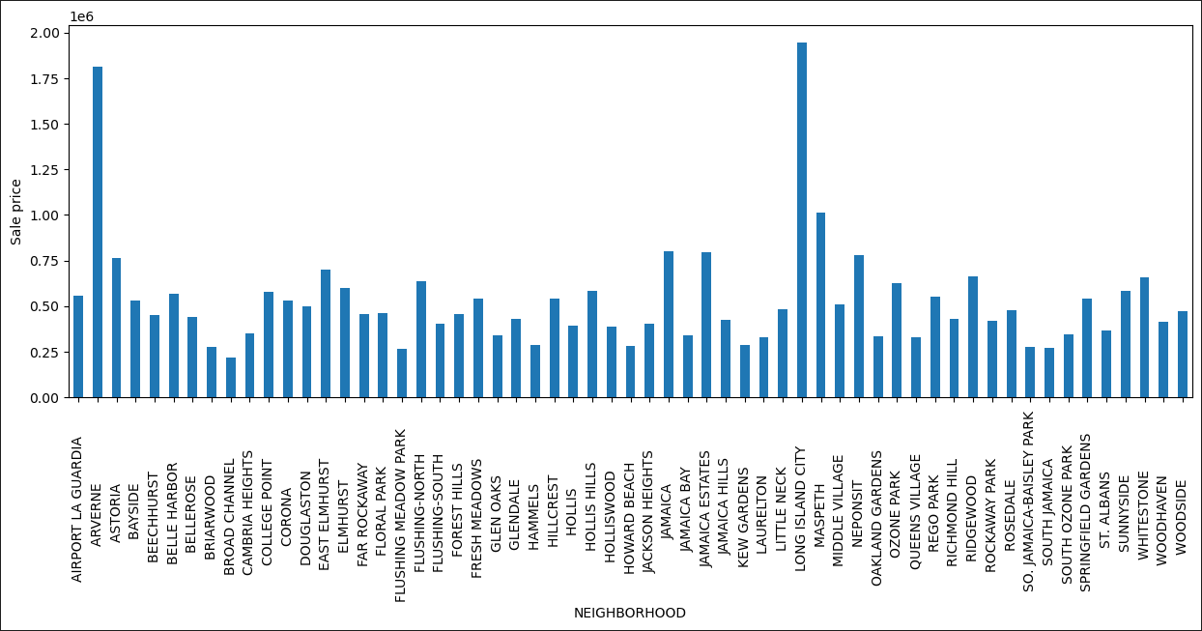

Діаграма цін відносно районів

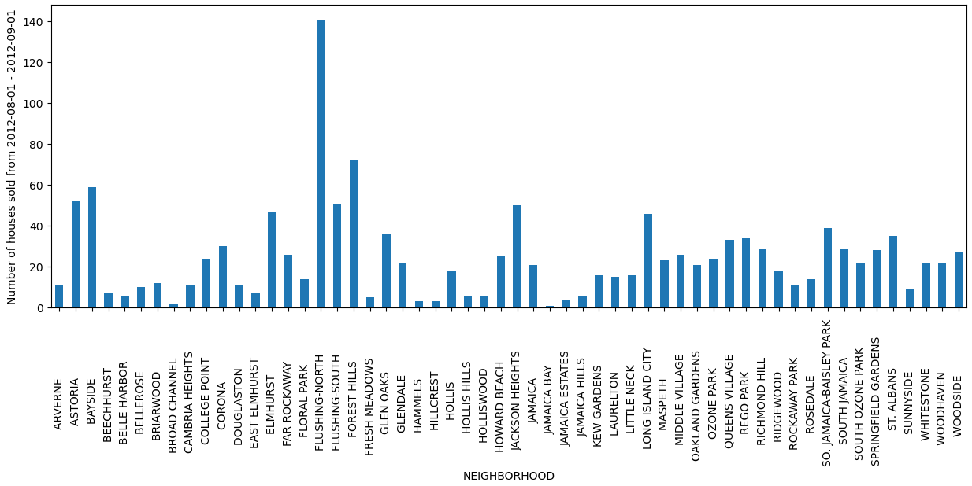

Діаграма кількості будівель проданих за 1 місяць у кожному районі

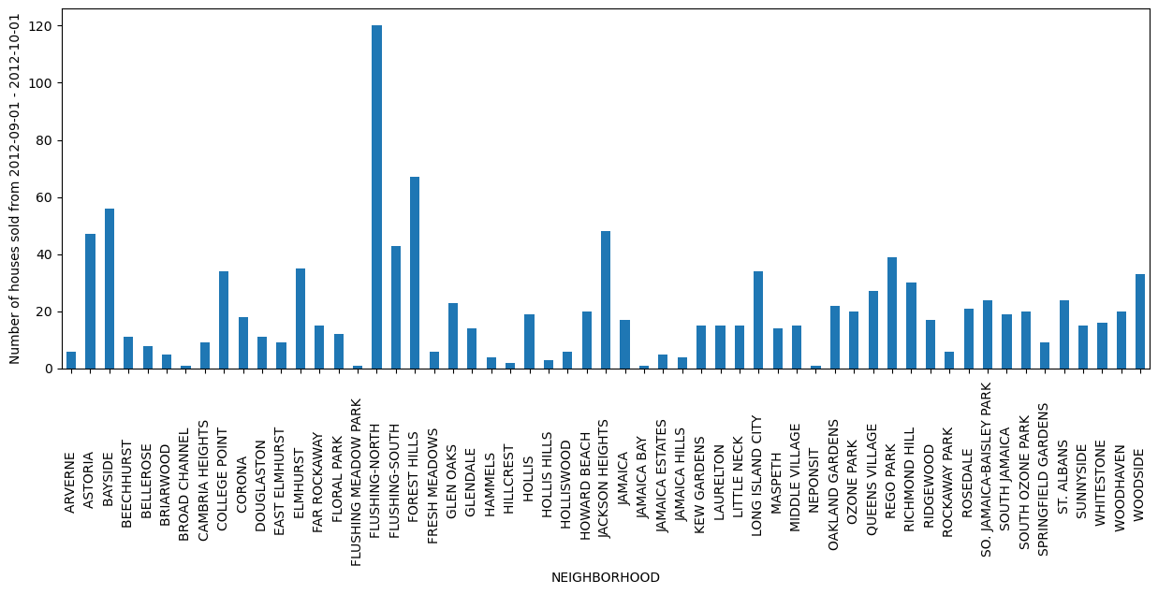

Діаграма кількості будівель проданих за 2 місяць у кожному районі

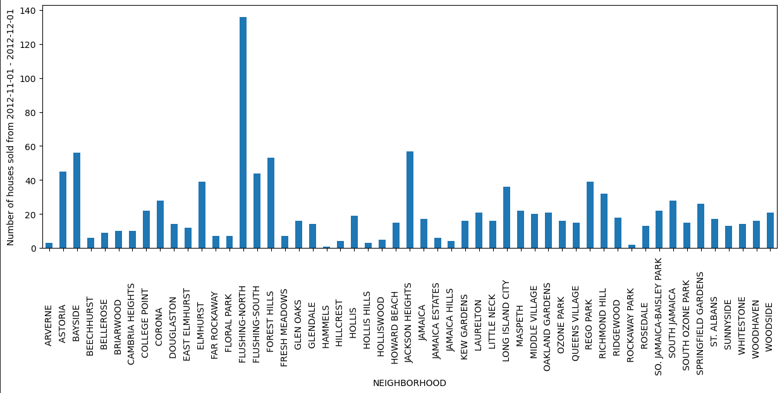

Діаграма кількості будівель проданих за 3 місяць у кожному районі

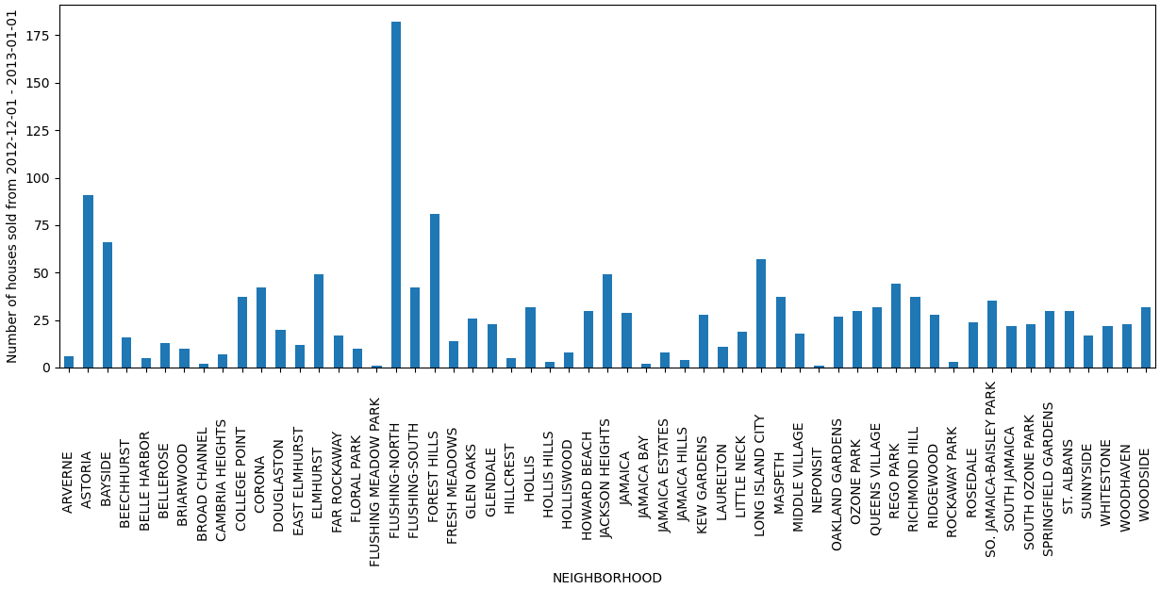

Діаграма кількості будівель проданих за 4 місяць у кожному районі

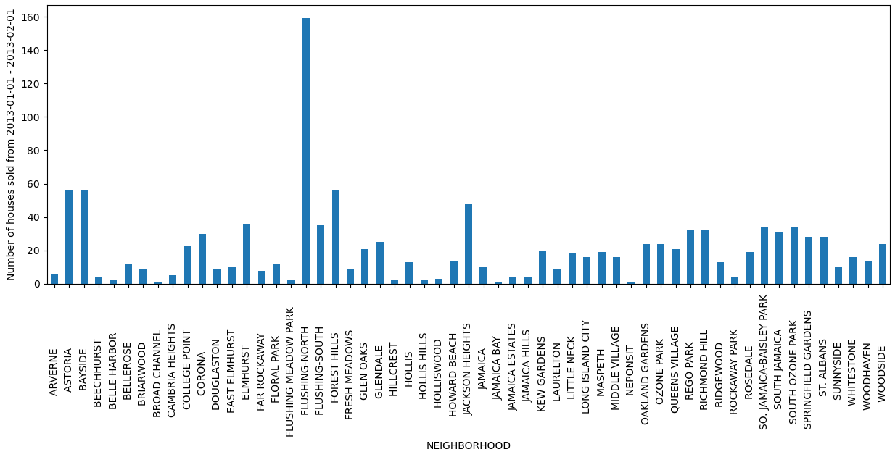  
Діаграма кількості будівель проданих за 5 місяць у кожному районі

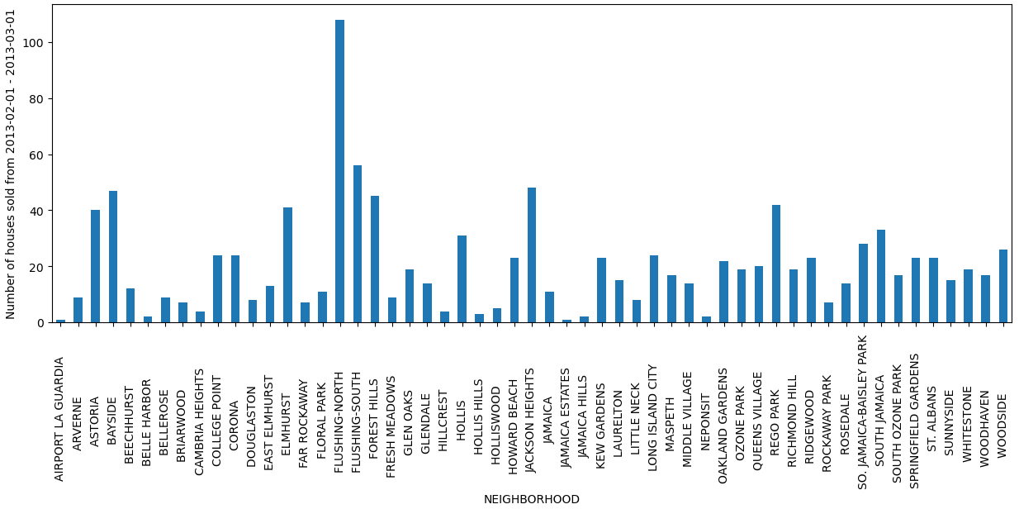

Діаграма кількості будівель проданих за 6 місяць у кожному районі

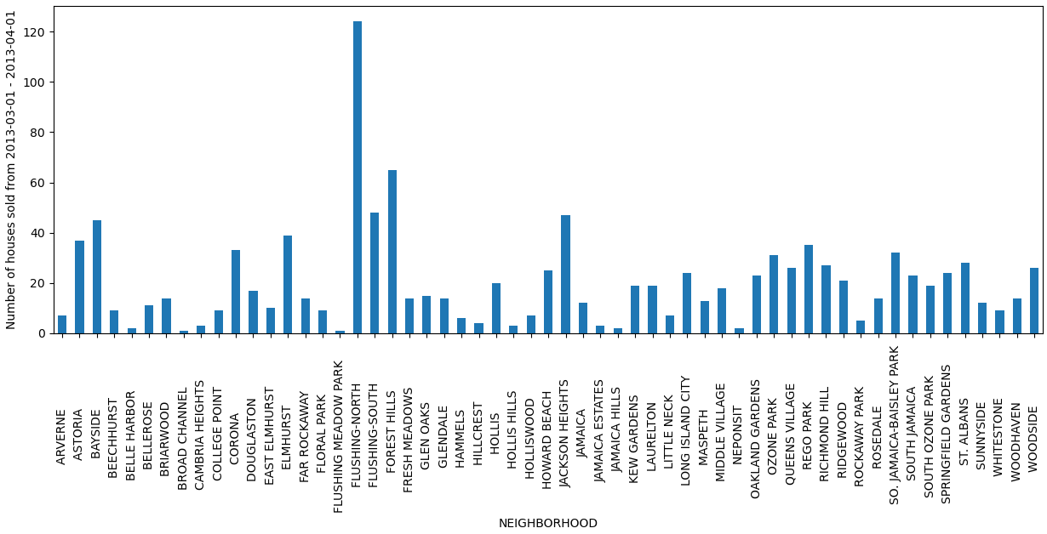

Діаграма кількості будівель проданих за 7 місяць у кожному районі

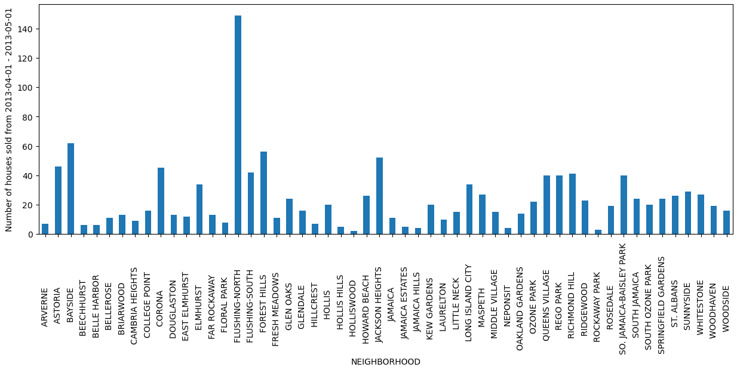

Діаграма кількості будівель проданих за 8 місяць у кожному районі

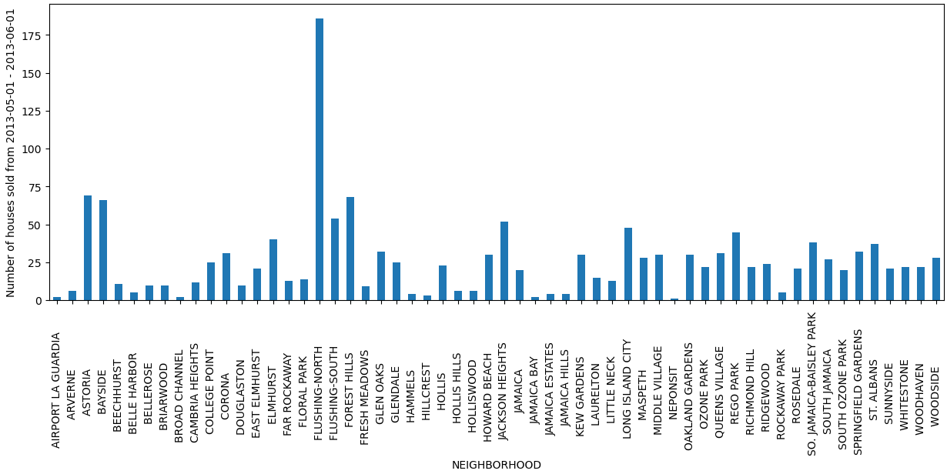

Діаграма кількості будівель проданих за 9 місяць у кожному районі

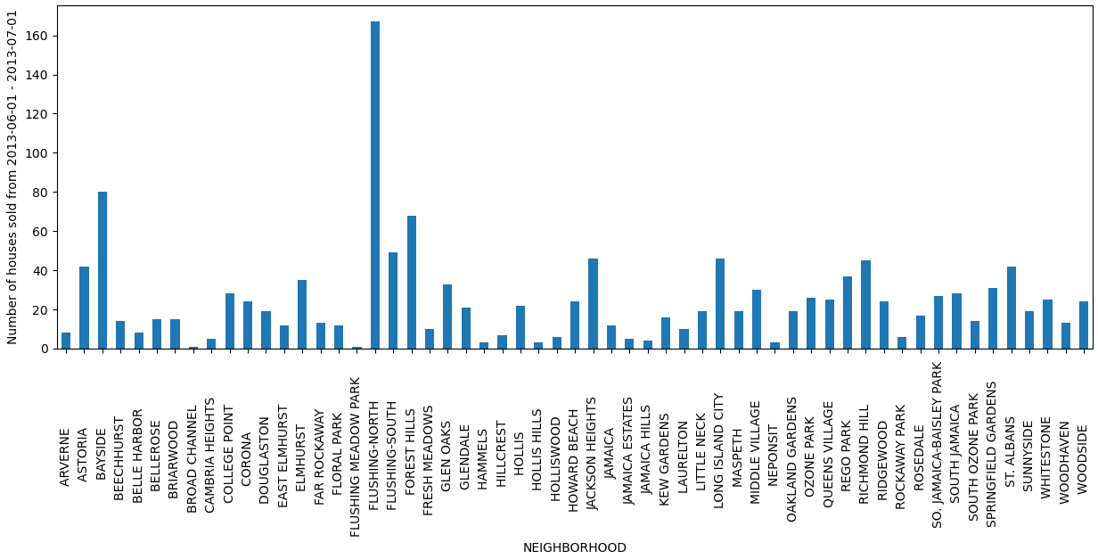

Діаграма кількості будівель проданих за 10 місяць у кожному районі

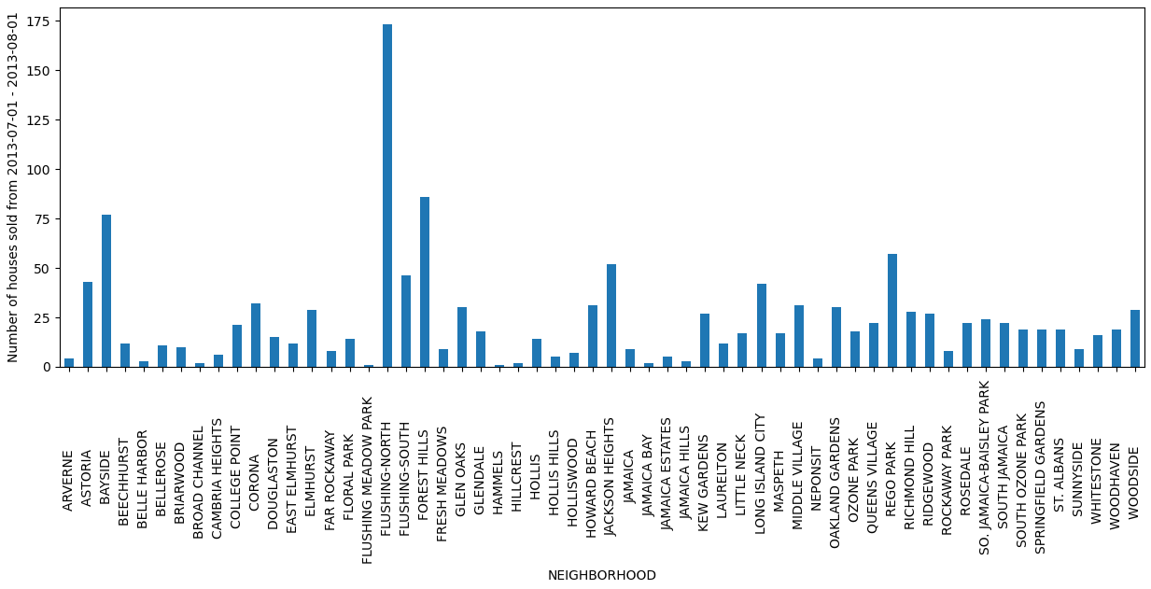

Діаграма кількості будівель проданих за 11 місяць у кожному районі

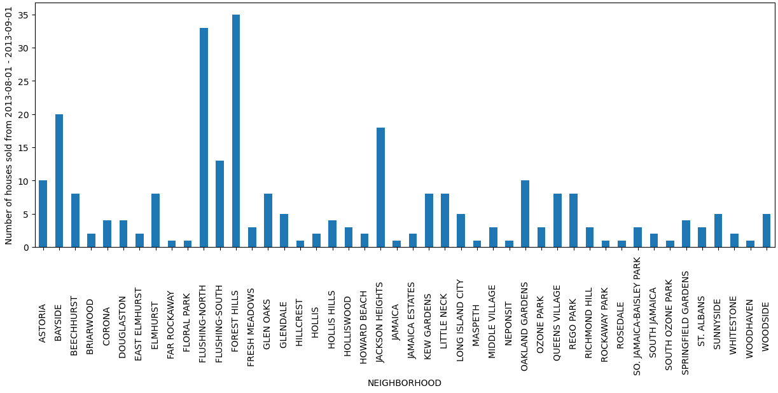

Діаграма кількості будівель проданих за 12 місяць у кожному районі

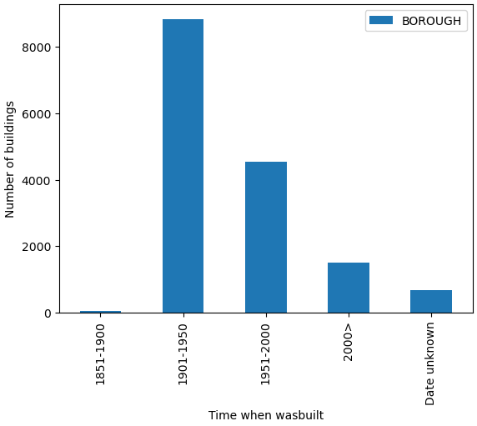

Діаграма кількості будівель відносно часу побудування

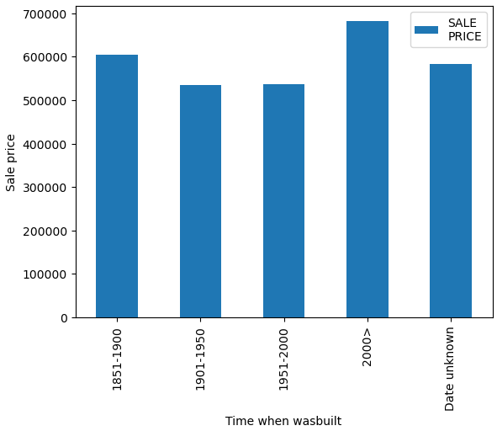

Діаграма вартості будівель, що були побудовані у певні проміжки часу

Як бачимо за наведених вище діаграм найдорожчі будинки у районі “Long Island City”, більше всього будинків у кожному місяці було продано у районі “Flushing-North”, найбільше всього будинків було побудовано з 1901-1950, а найбільше будинки коштували у період з 2000 року і по теперішній час.